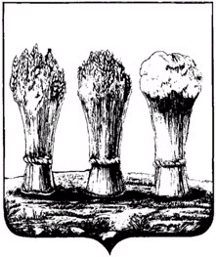
Пензенская городская Дума
ПРОЕКТ
Администрация города Пензы

Решение Пензенской городской Думы
«О внесении изменений в Генеральный план города Пензы, утвержденный решением Пензенской городской Думы от 28 марта 2008 № 916-44/4»

Руководствуясь Градостроительным кодексом Российской Федерации от 24 декабря 2004 года № 190-ФЗ, Федеральным законом от 6 октября 2003 года № 131-ФЗ «Об общих принципах организации местного самоуправления в Российской Федерации», Уставом города Пензы, на основании протокола публичных слушаний по проекту внесения изменений в Генеральный план города Пензы от 11 марта 2011 года и заключения о результатах проведения публичных слушаний,

Пензенская городская Дума решила:

1. Внести в Генеральный план города Пензы, утвержденный решением Пензенской городской Думы от 28 марта 2008 № 916-44/4 («Пензенские губернские ведомости», 2008, № 18, 2009, № 16) следующие изменения:

1) Раздел 3.2.1 изложить в следующей редакции:

«3.2.1. Жилые зоны
Размещение нового жилищного строительства предусматривается как на свободных от застройки территориях, так и в сложившейся селитебной части города, за счет завершения начатого строительства, проведения комплексной реконструкции жилых территорий со сносом преимущественно усадебного и малоэтажного ветхого фонда, изменения функционального использования промышленных территорий, расположенных в селитебной части города.
В границах городской черты под жилищное строительство предлагается освоение 2403 га, из них:
- свободные от застройки территории - 1946 га, или 80,9% территорий, новое строительство - 6005 тыс.м²;
- реконструируемые жилые территории 457 га, или 19,1% осваиваемых территорий, новое строительство - 3217 тыс.м².
Плотность жилого фонда микрорайонов и кварталов нового строительства:
- для многоэтажной застройки свободных территорий, составляет 7000 м²/га, в районах реконструкции также в среднем 7000 м²/га (от 6500 м²/га до 7500 м²/га - в зависимости от района строительства);
- для малоэтажного многоквартирного - 4000 м²/га;
- индивидуального с придомовыми участками - 1400 м²/га.
В целом к концу расчетного срока территории жилой застройки возрастут на 1946 га, в том числе:
- территории многоэтажной застройки - на 490 га;
- малоэтажной многоквартирной застройки на 204 га;
- малоэтажной индивидуальной - на 1252 га.
Произойдет изменение в сторону увеличения территорий многоэтажной застройки и малоэтажной индивидуальной застройки. Площадь жилых территорий в границах современной городской черты увеличится с 4265 га до 6148 га.
Распределение жилищного строительства и территорий приводится в таблице:
Показатели | Многоэтаж-ное строи-тельство |  | Малоэтаж-ное строи-тельство |  | Индиви-дуальное с придомовыми участками |  | Всего
Показатели | Территории, га | Жилой фонд тыс.м² | Территории, га | Жилой фонд тыс.м² | Территории, га | Жилой фонд тыс.м² | Жилой фонд тыс.м² | Территории, га
Исходный год | 1316 | 6870 | 224 | 697 | 2735 | 3042 | 10609 | 4265
Сохраняемый фонд | 1316 | 6870 | 165 | 497 | 2264 | 2274 | 9641 | 3745
Новое строительство, в т.ч. | 947 | 6667 | 204 | 816 | 1252 | 1746 | 9230 | 2403
- На свободных территориях | 490 | 3450 | 204 | 816 | 1252 | 1746 | 6012 | 1946
- На территории реконструкции | 457 | 3217 | 0 | 0 | 0 | 0 | 3217 | 457
Всего по городу Пензе к концу расчетного срока: | 2263 | 13537 | 369 | 1313 | 3516 | 4020 | 18871 | 6148
».

2) В разделе 3.2.2 слова «К концу расчетного срока общая площадь территорий общественной застройки в границах современной городской черты увеличится с 549 га до 1392 га и составит в расчете на 1 жителя не менее 20 м²/чел.» заменить словами «К концу расчетного срока общая площадь территорий общественной застройки в границах современной городской черты увеличится с 549 га до 1402 га и составит в расчете на 1 жителя порядка 27 м²/чел.».

3) В разделе 3.2.3 слова «К концу расчетного срока площадь территорий промышленных предприятий составит 2914 га, коммунально-складских организаций предприятий - 1054 га, в целом, производственные территории займут площадь 3968 га.» заменить словами «К концу расчетного срока площадь территорий промышленных предприятий составит 2916 га, коммунально-складских организаций предприятий - 1056 га, в целом, производственные территории займут площадь 3972 га.».

4) Раздел 3.2.4 изложить в следующей редакции:
«3.2.4. Зеленые насаждения общего пользования. Рекреационные зоны
Решениями Генерального плана зеленые насаждения общего пользования (з.н.о.п.) увеличиваются на 1420,73 га, что составит на расчетный срок округленно 1888,65 га, вместе с сохраняемыми (466,92 га) и новыми 100 участками з.н.о.п. (33,86), или 34,65 м²/чел., что превышает норматив, и возможно достигнуть, включив городские леса в объекты зеленых насаждений общего пользования.
Единая система озеленения предусматривает перевод существующих городских лесов в парковую зону площадью 219,0 га и лесопарковую – 1823,6 га.
На основе городских лесов выделяются – «Арбеково-Веселовский» реконструируемый лесопарк; на правом берегу – «Боры», «Подлесный», «Семейный», «Ахунский» лесопарки. Зеленые насаждения общего пользования с учетом проектируемых лесопарков на расчетный срок должны составлять 3712,25 га.
Проектом в черте города выделены рекреационные зоны существующие и проектные на площади – 221,5 га.
На I очередь все существующие з.н.о.п. проектом сохраняются – 466,92 га и включаются 100 новых объектов. Соответственно на I очередь з.н.о.п составят 727,84 га – 14,19 м²/чел.
Планировочными решениями на I очередь благоустраивается крупный лесной массив лесопарк «Ахунский» площадью 380,5 га (сосняки наиболее неустойчивые к антропогенной нагрузке типы леса и требуют первоочередного благоустройства и охраны) и лесопарк «Семейный» - 78,5 га (преобладают мелколиственные леса) с включением детской железной дороги.
С учетом организации и благоустройства двух лесопарков на I очередь з.н.о.п составят 1186,84 га – 23,14 м²/чел.
Предусмотрена организация парков общегородского (запроектировано 715,65 га) и районного значения (344,78 га), скверов площадью не менее 120,8 га для оздоровительно-санирующего эффекта озелененных территорий и устойчивости фитоценозов.
К 350-летию города предлагается организовать городской парк с детским сектором, освоить территории Молодежного и «Экстрим парка - 21 века». В Северо-Западном планировочном районе новой застройки возможно соблюсти нормативную 40% природную составляющую от площади застройки.
В исторически сложившейся застройке возможно только мелкоконтурная организация зеленых насаждений и организация небольших зеленых зон на перепрофилируемых территориях, а также организации водоохранных зон с максимальной расчисткой пойменных территорий.
Общая площадь детских семейных парков в городе проектируется 30,08 га, и 50,08 га с организацией новой парковой формой - Детским Зоопарком. Увеличение нормативной потребности в детских парках восполнит нехватку территорий для массового семейного отдыха внутри районов.
Проектом предлагается придать природоохранный статус всем существующим и проектируемым паркам общего пользования, проектируемым лесопаркам как неприкосновенному фонду для следующих поколений горожан (см. гл. Охрана ландшафтов).
На основе городских лесов возможна организация ландшафтного заказника коренных широколиственных лесов «Сурский дубравный» - 632,0 га.
Необходимо придать природоохранный статус правобережным городским лесам с включенными в баланс насаждениями общего пользования и рекреационными лесами, объединяемыми в комплексный ландшафтный парк Вядь - Сурское междуречье с заповедно-заказным режимом.
В соответствии с ландшафтно-градоэкологическим анализом территории, прибрежные зоны городских рек максимально расчищаются и озеленяются, что согласуется с основными экологическими и водоохранными требованиями.».

5) Раздел 3.2.5 изложить в следующей редакции:

«3.2.5. 3оны специального назначения
Согласно градостроительному кодексу территории специального назначения включают зоны, занятые кладбищами, крематориями, скотомогильниками, объектами размещения отходов потребления и иными объектами, размещение которых может быть обеспечено только путем выделения только указанных зон и недопустимо в других территориальных зонах.
Питомники
В соответствии с требованиями СНиП 2.07.01-89 городу необходимо увеличить площадь производственной базы питомников до 272,0 га и цветочно-оранжерейных хозяйств до 15,0 га. Проектом выделяется 40,0 га новых территорий под закладку питомника и 1,0 га для цветочно-оранжерейного хозяйства. Выделенные территории находятся на севере планировочного района Северная Поляна. Обилие базисных лесопитомников в Пензенской области позволит полностью покрыть необходимое количество посадочного материала.
Кладбища. В настоящее время на территории Пензы располагается 7 кладбищ (плюс 1 за городской чертой), самое большое из которых - Ново-Западное городское кладбище, где производится основная масса захоронений. По проекту территории существующих кладбищ увеличиваются на 20 га.
Зеленые насаждения специального назначения
Кроме питомников, кладбищ, к территории специального назначения можно отнести ветрозащитное озеленение, озеленение водоохранных и санитарно-защитных зон.
Предусматрена организация озеленения территорий специального назначения площадью 845,68 га, в том числе:
- санитарно-защитных зон – 589,55 га;
- водоохранных зон – 137,13 га;
- ветрозащитных зон - 119 га
Территория свалки, расположенная в Северо-восточном районе на границе города, подлежит закрытию и рекультивации. На первую очередь рядом с ней предусматривается строительство мусороперерабатывающего завода.
Кроме перечисленных выше территорий, в зону специального назначения входят территории режимных организаций, занимающих небольшие территории, которые в перспективе не изменятся.».

6) Раздел 3.2.6 изложить в следующей редакции:

«3.2.6. Баланс территорий
В сводном виде изменения использования территорий в течение расчетного срока отражены в балансе территорий, составленном путем обмера опорного плана и чертежа проектного решения. Представленный баланс дает общее представление об изменении использования городских земель в результате проектных предложений Генерального плана в период расчетного срока.
№ п/п | Территории | Современное использование |  | Расчетный срок |  |  | Территорий всего
№ п/п | Территории |  |  | в городской черте |  | за гор. чертой | Территорий всего
№ п/п | Территории | га | % | га | % | га | га
1 | Территория всего | 29035,5 | 100,0 | 29035,5 | 100,0 | 588 | 29523,5
2 | Зеркало воды | 249 | 0,9 | 249 | 0,86 |  | 249
3 | Жилая застройка: всего | 4265 | 14,7 | 6148 | 21,17 | 293 | 6441
3 | В том числе:
3 | - усадебная (коттеджная) | 2735 | 9,4 | 3516 | 12,11 | 228 | 3744
3 | - малоэтажная | 224 | 0,8 | 369 | 1,27 | 17 | 386
3 | - многоэтажная | 1316 | 4,5 | 2263 | 7,79 | 48 | 2311
4 | Общественная застройка | 549 | 1,9 | 1402 | 4,83 | 15 | 1417
5 | Территории инженерной и транспортной инфраструктуры, в т.ч. | 2225 | 7,7 | 2688,84 | 9,26 |  | 2688,84
5 | - улиц, дорог, автостоянки, площади | 1047 | 3,6 | 1470,84 | 5,07 |  | 1470,84
5 | в т.ч. внешний транспорт
5 | - железнодорожного транспорта | 677 | 2,3 | 677 | 2,33 |  | 677
5 | - автомобильного транспорта | 140 | 0,5 | 180 | 0,62 |  | 180
5 | - воздушного транспорта | 326 | 1,1 | 326 | 1,12 |  | 326
5 | - иного транспорта | 35 | 0,1 | 35 | 0,12 |  | 35
6 | Промышленные территории | 2924 | 10,1 | 2916 | 10,04 | 60 | 2976
7 | Коммунально-складские территории | 1004 | 3,5 | 1054 | 3,63 | 100 | 1154
8 | Территории специального назначения | 583,3 | 2,0 | 845,68 | 2,91 |  | 845,68
9 | Зеленые насаждения общего пользования в т.ч.: | 467 | 1,6 | 1888,65 | 6,5 |  | 1888,65
 | - лесопарки |  |  | 1823,6 | 6,28 |  | 1823,6
10 | Озеленение СЗЗ | 284,7 | 1,0 | 589,55 | 2,03 |  | 589,55
11 | Озеленение водоохранных зон | 170 | 0,6 | 137,13 | 0,47 |  | 137,13
12 | Создание ветрозащитных полос | - |  | 119 | 0,4 |  | 119
13 | Питомники | - | - | 40 | 0,14 |  | 40
14 | Оранжерейные хозяйства | 14 | 0,0 | 15 | 0,05 |  | 15
15 | Прочие ООПТ | - | - | 330 | 1,14 |  | 330
16 | Ботанический парк | 3,8 | 0,0 | 3,8 | 0,01 |  | 3,8
17 | Рекреационные зоны | 36 | 0,1 | 221,5 | 0,76 |  | 221,5
18 | Озеленение улично-дорожной сети | 41 | 0,1 | 65 | 0,22 |  | 65
19 | Городские леса | 9738 | 33,5 | 5120,95 | 17,64 |  | 5120,95
20 | Кладбища | 101,1 | 0,3 | 110,1 | 0,38 | 20 | 110,1
21 | Территории сельскохозяйственного использования, в т.ч. | 5909,8 | 20,4 | 4477,3 | 15,42 |  | 4477,3
 | Предприятия, занимающиеся сельскохозяйственным производством | 3706,5 | 12,8 | 2445 | 8,42 |  | 2445
 | Садоводческие объединения и индивидуальные садоводы | 2034,1 | 7,0 | 1910 | 6,58 |  | 1910
 | Огороднические объединения и индивидуальные огородники | 29,3 | 0,1 | 29,3 | 0,1 |  | 29,3
 | Личные подсобные хозяйства | 140 | 0,5 | 93 | 0,32 |  | 93
22 | Прочие территории | 513 | 1,8 | 615 | 2,12 |  | 615
».

7) В разделе 3.3.1 слова «Жилой фонд города к концу расчетного срока составит порядка 18800 тыс. м², объем жилищного строительства в течение проектного периода определен в размере 9240 тыс. м² при среднегодовом вводе жилья - 463 тыс. м², что составит следующую структуру жилищного строительства:
- Многоэтажная застройка 72% (13580 тыс. м²)
- Малоэтажная многоквартирная 7% (1281 тыс. м²)
- Малоэтажная одноквартирная 21% (4020 тыс. м²)
Объем индивидуального жилищного строительства в 21% определен с учетом следующего:» заменить словами «Жилой фонд города к концу расчетного срока составит порядка 18,8 млн.м², объем жилищного строительства в течение проектного периода определен в размере 9230 тыс.м² при среднегодовом вводе жилья - 463 тыс.м².
Проектом предлагается следующая структура жилищного строительства (1 вариант):
- Многоэтажная застройка 72% (13537 тыс.м²)
- Малоэтажная многоквартирная 7% (1313 тыс.м²)
- Малоэтажная одноквартирная 21% (4020 тыс.м²)
Объем индивидуального жилищного строительства в 21% определен с учетом следующего:».

8) В разделе 3.4 подраздел «Магистральная сеть» изложить в следующей редакции:
«Магистральная сеть
Генеральным планом предлагается дальнейшее развитие сложившейся схемы магистральной улично-дорожной сети.
Основу магистральной улично-дорожной сети, запроектированную в Генеральном плане, составляют улицы общегородского значения с непрерывным и регулируемым движением транспорта. К ним относятся сложившиеся магистрали, по которым осуществляются основные связи планировочных районов между собой и с деловым центром города, а также вновь строящиеся магистрали, необходимые для организации связей вновь осваиваемых планировочных районов с центром города и между собой. Магистрали общегородского значения непрерывного и регулируемого движения составляют неразрывную сеть вместе с внешними автодорогами федерального и территориального значения.
Стержнем системы магистральных улиц меридионального направления станут:
- магистральная улица непрерывного движения, трассирующаяся от нового обхода автодороги «Урал» через всю территорию города до выхода на федеральную трассу Тамбов-Пенза на юге в левобережной части города. Магистраль состоит из вновь пробиваемых участков, соединяющих существующие улицы Гагарина, Кулакова, Нижне-Тамбовскую, Воронова, Бурмистрова, 40 лет Октября. По этой трассе предусматривается нивелировка рельефа и строительство искусственных сооружений (транспортных развязок в разных и одном уровне, путепроводов, тоннелей, мостов), так как на ряде участков она пересекает территории с большим перепадом высот. Если по условиям финансирования будет невозможно построить все запроектированные по этой трассе искусственные сооружения, то режим непрерывного движения может быть организован не на всем протяжении трассы;
- магистральная улица, трассирующаяся от аэропорта «Пенза» по улицам Центральная, Терновского, Баумана, строящемуся путепроводу через железнодорожные пути сортировочной станции «Пенза-3» и реку Суру, улицам Кураева, Революционная, Космодемьянская, Кулакова, Гагарина, Островная, автодорога «Урал».
В широтном направлении магистральные улицы общегородского значения с непрерывным движением транспорта трассируются в северной части города:
- по Шоссейной улице (трасса существующего обхода), которая полностью включается в систему городских улиц, до ее выхода на основную трассу федеральной дороги «Урал»;
- по существующим улицам - пр. Победы, Луначарского и Чаадаева (на участке от моста через р. Суру до пересечения с ул. Долгорукова, которая от ул. Чаадаева в северном направлении трактуется также как магистральная улица общегородского значения с непрерывным движением транспорта).
Магистральные улицы общегородского значения с регулируемым движением транспорта составлены как существующими улицами, так и вновь пробиваемыми в районах новой проектируемой жилой и промышленной застройки.
а) В меридиональном направлении
Сохраняют свое значение, как магистральные улицы общегородского значения с регулируемым движением транспорта, следующие улицы:
- от ул. Луначарского - Чехова, Кирова, Калинина, Кривозерье до примыкания к ул. Бурмистрова, являющейся участком магистральной улицы с непрерывным движением транспорта;
- от аэропорта «Пенза» - Центральная, Терновского, Баумана (левобережная часть), мост через Суру, Павлушкина, Тухачевского, Злобина, Свободы до Горбатова пер. и далее по ул. Свободы до пересеченная с новой меридиональной магистральной улицей общегородского значения в правобережной части;
- от пр. Победы - Карпинского, Окружная с пробивкой ее до ул. Тухачевского. На новом участке от ул. Калинина до ул. Тухачевского предусматривается строительство моста через р. Пензу и путепровода через железнодорожные пути;
- от пр. Победы по ул. Глазунова через железную дорогу на юг по улице вдоль районов малоэтажной жилой застройки Арбеково-5 от ул. Тульской до новой широтной магистрали, трассирующейся южнее линии железной дороги. На пересечениях, примыканиях и ответвлениях этой магистральной улицы с магистралями непрерывного и регулируемого движения предусматривается строительство развязок, на пересечении с линией железной дороги - путепровода.
Вновь пробиваемые меридиональные магистральные улицы общегородского значения с регулируемым движением транспорта сосредоточены преимущественно в районах нового освоения в северо-западной и юго-восточной частях города. Они трассируются:
- от пр. Строителей на север через район новой малоэтажной жилой застройки, огибая районы многоэтажной застройки с примыканием к магистральной улице общегородского значения с непрерывным движением транспорта (старая трасса обхода дороги «Урал») и к новому обходу федеральной трассы «Урал»;
- от нового обхода федеральной трассы «Урал» на юг через кварталы новой малоэтажной застройки с включением существующих улиц Новоселов, Стасова и ее продолжения на юг через железную дорогу до примыкания к новой широтной городской дороге общегородского значения. В створе продолжения улицы Стасова на юг предусматривается строительство путепровода через линию железной дороги;
- от нового обхода федеральной трассы «Урал» на юг через кварталы новой малоэтажной застройки до примыкания к ул. Строителей;
- от ул. Чаадаева, пересекая железнодорожные пути и ручей Прокоп, частично по ул. Ново-Нейтральной и далее на юго-запад до примыкания к ул. Терновского. По трассе предусматривается строительство путепровода с развязкой через западную горловину станции Пенза II, мостов через ручей Прокоп, реку Старая Сура и р. Сура.
б) В широтном направлении
В систему магистральных улиц общегородского значения с регулируемым движением транспорта включаются следующие существующие улицы:
- пр. Строителей, ул. 8 Марта, ул. Суворова, ул. Бакунина;
- ул. Славы, ул. Пушкина с пробивкой ее до пр. Строителей (на пересечении с железной дорогой предусматривается строительство путепровода), ул. Лермонтова (требуется нивелировка рельефа на участке от ул. Калинина до ул. Красной);
- улицы Кураева и Либерсона до пересечения с ул. Измайлова. По этой трассе ведется строительство моста через р. Суру и путепроводов через железнодорожные пути сортировочной станции Пенза III. Генеральным планом рекомендуется разработка специального проекта по реконструкции ул. Кураева с целью оценки возможности строительства местного проезда примыкающих улиц, за счет использования перепада рельефа 2,5 м, разделяющего проезжую часть улицы на две разновысотные части;
- ул. Свердлова, ул. Крылова до пересечения с ул. Окружной;
- ул. Измайлова.
Городские дороги общегородского значения продолжают магистральные улицы общегородского значения на внеселитебных территориях.
В северной части города от нового обхода федеральной трассы "Урал" (район СТФ) до изгиба улицы Строителей пробивается трасса городской дороги, которая затем пойдет по ул. Строителей и ул. Литвинова и ее продолжению (новое строительство с путепроводами через ул. Аустрина, линию железной дороги Ртищево-Рузаевка, через ул. Саранскую) и мосту через р. Суру и далее по новому участку до примыкания к магистрали непрерывного движения в правобережной части города (район Шуист).
Существующие улицы северного промрайона - Аустрина, Саранская, Каракозова, а также улицы Чаадаева и Нейтральная (восточные части улиц, после их пересечения с магистралью непрерывного движения) предлагается также классифицировать как городские дороги общегородского значения.
В западной части города Пензы в соответствии с разработанными проектными предложениями по изменению классификации улично-дорожной сети на территории ограниченной железной дорогой в сторону Москвы - ул. Окружная - 40 лет Октября, в Схему магистралей и транспорта Генерального плана, внесены следующие изменения:
1) предусматривается реконструкция ул. Окружная (от ул. Карпинского до ул. Кривозерье);
2) на первую очередь реализации Генерального плана (2016 г.) предусматривается расширение и благоустройство ниже перечисленных участков автодорог:
а) от пр. Строителей через линию железной дороги до а/дороги на с. Малая Валяевка;
б) от пр. Строителей до перекрестка ул. Бекешская-Пушкина;
в) от пр. Строителей до перекрестка ул. Карпинского-Окружной;
г) а/дорога на с. Малая Валяевка;
д) строительство новой автодороги от автодороги на с. Малая Валяевка до ул. Зеленодольская;
е) от ул. Зеленодольская до ул. 40 лет Октября.
ж) от пересечения с новой автодорогой (от пр. Строителей до перекрестка ул. Карпинская - Окружная) в районе Автодрома вдоль микрорайонов Арбеково-5;
з) на расчетный срок реализации Генерального плана (2026 г.) предусматривается расширение и благоустройство следующих участков автодорог:
а) от перекрестка ул. Ладожская - пр. Строителей до автомагистрали Арбеково-Грузовая;
б) от пр. Строителей до автомагистрали на с. Малая Валяевка с устройством железнодорожного переезда;
в) реконструкция автодороги от пересечения ул. Окружная - Маршала Крылова со строительством участка автодороги до ул. Зеленодольская.
4) строительство автомагистрали от дороги на с. Малая Валяевка до ул. Зеленодольская.
5) анализ улично-дорожной сети в юго-западной части города Пензы на перспективу до 2026 года позволяет считать нецелесообразным строительство участка автодороги от ул. Ладожской (III-IV мкр. III очереди района Арбеково до объездной автодороги «М-5» «Урал» - автодорога на с. Малая Валяевка (в пределах городской черты).
В южной части система городских дорог уже сложилась - ул. Пушанина, ул. Перспективная и в пределах городской черты дороги Пенза-Мичуринское и Пенза-садоводство.
На северо-востоке городская дорога объединяет отдельные участки местных дорог к северу от федеральной автодороги «Урал», проходящих через Камыши-Хвощи - Победа - Новая жизнь. Эта дорога примыкает к магистрали общегородского значения с непрерывным движением транспорта в районе Согласие.
В восточной части города Пензы, в соответствии с разработанными проектными предложениями по корректировке улично-дорожной сети, предлагается внести следующие мероприятия в Схему магистралей и транспорта:
1) На первую очередь реализации Генерального плана (2016 г.) предусматривается корректировка поперечников и их благоустройство ниже перечисленных участков автодорог:
а) от ул. Свободы, по ул. Кустанайская, через пересечение с железнодорожными путями до ул. Чаадаева;
б) от Бакунинского моста по ул. Транспортная, по ул. Свободы;
в) от пересечения ул. Свободы и ул. Нейтральная в сторону г. Заречный до переезда с железной дорогой;
г) от Бакунинского моста по ул. Ерик, по ул. Переулок Горбатов до пересечения с ул. Парковая;
д) от пересечения ул. Транспортная и ул. Переулок Горбатов, по ул. Транспортная до пересечения с ул. Автономная и ул. Измайлова;
е) от пересечения ул. Тарханова и ул. Парковая, на юг по ул. Парковая, по ул. Автономная до ул. Измайлова;
ж) от пересечения ул. Измайлова и ул. Автономная в сторону «Сосновки» по ул.Измайлова до пересечения с р.Старая Сура;
и) от Бакунинского моста на юг по ул. Злобина, по ул. Тухачевского, по ул.Павлушкина до пересечения с ул.Свердлова;
к) от пересечения ул. Антонова и ул. Измайлова на восток по ул.Антонова до ул. Сосновка;
л) от пересечения ул. Измайлова и ул. Стрельбищная, на юг по ул. Стрельбищная, по ул. Луговая до пересечения ул. Перовской и пр. Луговой 1-й;
м) от городской больницы №2 на восток по ул. Тарханова до ул. Зарубина, по ул. Гребная до пересечения с новой дорогой (от пересечения ул. Антонова и ул. Измайлова на северо-восток до р. Старая Сура);
н) от ул. Гребная на восток вдоль р. Старая Сура вдоль лесного массива по ул. Антонова до перекрестка;
п) от пересечения ул. Антонова и ул. Сосновка на юго-запад по ул. Добролюбова до ул. Измайлова;
р) от пересечения ул. Антонова и ул. Измайлова на северо-восток до р. Старая Сура;
с) от пересечения ул. Антонова и ул. Измайлова на юг до р. Сура;
3) на расчётный срок реализации Генерального плана (2026 г.) предусматривается корректировка поперечников и их благоустройство ниже перечисленных участков автодорог:
а) от ул. Нейтральная, на юг по ул. Антонова до пересечения с ул. Сосновка;
б) по ул. Антонова с севера на юг вдоль завода ГПЗ;
в) от пересечения р. Старая Сура с ул. Измайлова в сторону Ахун до пересечения с ул. Лодочная;
г) от пересечения ул. Перовской и ул. Сортировочная по ул. Сортировочная до конечной остановки общественного транспорта дачного массива «Барковка»;
д) от ул. Кустанайская, на северо-запад вдоль р. Сура, через пересечение с железнодорожными путями вдоль района «Шуист»;
е) от пересечения ул. Свободы и ул. Нейтральная на юго-восток до р. Старая Сура;
ж) от ул. Павлушкина, под железнодорожными путями по ул. Лагерная, по ул. Коробкова до пересечения с ул. Луговая;
и) от пересечения ул. Луговая и ул. Коробкова на восток по ул. Коробкова через реку, по ул. Литературная с выходом на ул. Живописная на северо-восток до пересечения с ул. Измайлова.
4) анализ потоков по улично-дорожной сети в восточной части города Пензы на перспективу до 2026 года позволяет признать не целесообразным проектирование следующих участков транспортной сети:
а) от ул. Свободы, по ул. Кустанайская, на северо-запад под пересечением с железнодорожными путями, под пересечением с ул. Чаадаева с выходом на ул. Чапаева.
б) участок улично-дорожной сети от ул. Свободы по ул. Тарханова до городской больницы №2.
5) анализ потоков по улично-дорожной сети в восточной части города Пензы на перспективу позволяет признать не целесообразным строительство новых мостовых сооружений через р. Старая Сура, ввиду больших капиталовложений и незначительной их эффективности.
6) анализ потоков по улично-дорожной сети в восточной части города Пензы на перспективу позволяет признать не целесообразным и экономически не выгодным строительство транспортной развязки от ул. Чаадаева до ул. Нейтральная над железнодорожными путями.
7) на расчетный срок предлагается строительство транспортного путепровода на пересечении ул. Кустанайской с железнодорожными путями.
8) для транзита автомобилей в санаторную зону «Ахуны» предлагаются две новые транспортные связи:
а) продолжение в южном направлении ул. Транспортная вдоль линии железной дороги до ул. Коробкова;
б) от пересечения р. Старая Сура и ул. Измайлова на юго-восток до пересечения с ул. Подлесной.
Эти связи позволят в ближайшее время сделать удобным освоение территорий для жилищного строительства в правобережной части города, что более предпочтительно по сравнению с северо-западным направлением в продолжение проспекта Строителей.
Магистральные улицы общегородского значения (с регулируемым и непрерывным движением транспорта) в селитьбе дополняются магистральными улицами районного значения и улицами местного значения, а вне селитьбы - дорогами общегородского и местного значения, вливающимися на пригородных территориях во внегородскую сеть автомобильных дорог. Таким образом, сеть магистралей общегородского значения представляет собой связную сеть Пензенского транспортного комплекса.
Местоположение магистралей районного значения определяется с учетом планировочной схемы районов застройки и с условием подключения к сети магистралей общегородского значения в узлах, отстоящих, как правило, от других узлов сети на расстоянии 400-600 м.
Генеральным планом предусматривается, что сеть районных магистралей будет составлена существующими и вновь пробиваемыми улицами в районах новой застройки.
В сеть магистральных улиц районного значения входят ул. Рахманинова и ее продолжение на запад в районах новой застройки, ул. Лядова, ул. Тернопольская, ул. Ладожская, которую предполагается пробить вдоль линии железной дороги в районы новой застройки; в центре города (полностью или частично) - улицы Мира, Чкалова, Тамбовская, Красная (на участке от ул. Лермонтова до ул. Тамбовской), ул. Урицкого с продолжением через остров Пески, ул. Мереняшева, переходящая в городскую дорогу местного значения. В правобережной части города в сеть районных магистралей помимо вновь пробиваемых войдут существующие улицы (полностью или частично) Клары Цеткин, Дружбы, Тарханова, Стрельбищенская, Луговая. Предусматривается строительство двух мостов через две протоки р. Суры в южной части острова Пески в створе новых районных магистралей.
Общая протяженность магистральных улиц и дорог на застроенной территории по обмеру чертежа составляет – 233,2 км, в том числе, на 1-ю очередь - 156,4 км. Плотность магистральной сети улиц составит 2,1 км/кв.км., в том числе, на 1-ю очередь - 1,5 км/кв.км.
Протяженность магистральной сети должна постоянно уточняться по мере формирования планировочных решений для отдельных частей города в проектах планировки.
Объем нового строительства магистральных улиц и дорог на территории города составит - на первую очередь 62,4 км и к расчетному сроку еще 76,8 км (относительно современного положения).
При планировании нового строительства следует учесть большой объем реконструкции. Большая часть существующих магистралей нуждается в проведении работ по повышению качества проезжих частей, пешеходных путей сообщения, ремонта или нового строительства ливневой канализации и других инженерных сетей, на некоторых улицах расширения проезжей части.
В ранее освоенных районах Генеральным планом предусматриваются мероприятия, направленные на реконструкцию существующих магистралей общегородского и районного значения, в том числе: расширение проезжих частей перед пересечениями, устройство полноценного поперечного профиля с максимально возможным сохранением застройки и зеленых насаждений, выделение полос для движения маршрутных транспортных средств, создание или реконструкция центральных островков на основе расчетов уровня безопасности движения, пропускной способности магистралей и пересечений, достройка недостающих участков сети.
Пробивка новых участков магистралей со сносом застройки предусматривается только в исключительных случаях в комплексе с реновацией застройки. Предполагается, что новое строительство и реконструкция магистралей на застроенных территориях будет приводить к повышению стоимости земель и недвижимости.
Местоположение магистральных улиц и дорог и искусственных сооружений показано на основном чертеже Генерального плана и на чертеже «Схема транспортной инфраструктуры». Местоположение магистралей может уточняться в ходе разработки проектов планировки.».

9) В разделе 3.4.7:
а) таблицу «Основные проектируемые искусственные сооружения на сети магистралей общегородского значения» изложить в следующей редакции:

«Основные проектируемые искусственные сооружения
на сети магистралей общегородского значения
┌───┬───────────────────────────────────────────────┬───────────────────┐
│ № │ Название улиц и пересечений │Название сооружения│
├───┴───────────────────────────────────────────────┴───────────────────┤
│ Трассы магистральных улиц общегородского значения │
│ с непрерывным движением транспорта │
├───┬───────────────────────────────────────────────┬───────────────────┤
│1. │Ул.Гагарина │Мост через ручей│
│ │ │Безымянный │
├───┼───────────────────────────────────────────────┼───────────────────┤
│2. │Пересечение ул.Островная - ул.Гагарина с ул.│Развязка в 2-х│
│ │Строителей │уровнях │
├───┼───────────────────────────────────────────────┼───────────────────┤
│3. │Пересечение ул.Гагарина с ул.Леонова │путепровод │
├───┼───────────────────────────────────────────────┼───────────────────┤
│4. │Примыкание ул.Кураева к ул.Ключевского │Развязка в 2-х│
│ │ │уровнях │
├───┼───────────────────────────────────────────────┼───────────────────┤
│5. │Пересечение трассы непрерывной магистрали с ул.│Развязка в 2-х│
│ │Крылова - Свердлова │уровнях │
├───┼───────────────────────────────────────────────┼───────────────────┤
│6. │Пересечение ул.Воронова - Бурмистрова с ул.Ок-│путепровод │
│ │ружной │ │
├───┼───────────────────────────────────────────────┼───────────────────┤
│7. │Пересечение ул.Шоссейной с новой трассой обхода│Развязка в 2-х│
│ │ │уровнях │
├───┼───────────────────────────────────────────────┼───────────────────┤
│8. │Пересечение ул.Шоссейной с новой магистралью│Развязка в 2-х│
│ │непрерывного движения и территориальной автодо-│уровнях │
│ │рогой │ │
├───┼───────────────────────────────────────────────┼───────────────────┤
│9. │Ул.Луначарского между путепроводом через желез-│Развязка в 2-х│
│ │ную дорогу и мостом через р.Суру │уровнях │
├───┼───────────────────────────────────────────────┼───────────────────┤
│10.│Пересечение ул.Чаадаева с новой магистралью│Развязка в 2-х│
│ │непрерывного движения в правобережной части │уровнях │
├───┼───────────────────────────────────────────────┼───────────────────┤
│11.│Ответвление новой городской магистрали от пр.│Развязка в одном│
│ │Победы │уровне │
├───┼───────────────────────────────────────────────┼───────────────────┤
│12.│Пересечение новой магистрали с пр. Строителей │Развязка в одном│
│ │ │уровне │
├───┼───────────────────────────────────────────────┼───────────────────┤
│13.│Пересечение новой магистрали с линией железной│путепровод │
│ │дороги │ │
├───┼───────────────────────────────────────────────┼───────────────────┤
│14.│Примыкание новой меридиональной магистрали к│Развязка в одном│
│ │новой широтной магистрали, трассирующейся южнее│уровне │
│ │линии железной дороги │ │
├───┴───────────────────────────────────────────────┴───────────────────┤
│ Трассы магистральных улиц общегородского │
│ значения с регулируемым движением │
├───┬───────────────────────────────────────────────┬───────────────────┤
│15.│Пересечение ул.Литвинова с ул.Аустрина │путепровод │
├───┼───────────────────────────────────────────────┼───────────────────┤
│16.│Пересечение ул.Литвинова с линией Ртищево - Ру-│путепровод │
│ │заевка │ │
├───┼───────────────────────────────────────────────┼───────────────────┤
│17.│Пересечение ул.Литвинова с ул.Саранской │Развязка в 2-х│
│ │ │уровнях │
├───┼───────────────────────────────────────────────┼───────────────────┤
│18.│Пересечение ул.Литвинова с р.Сурой │мост │
├───┼───────────────────────────────────────────────┼───────────────────┤
│19.│Пересечение продолжения ул.Пушкина с линией же-│путепровод │
│ │лезной дороги │ │
├───┼───────────────────────────────────────────────┼───────────────────┤
│20 │Примыкание продолжения ул.Пушкина к пр. Строи-│Развязка в 2-х│
│ │телей │уровнях │
├───┼───────────────────────────────────────────────┼───────────────────┤
│21.│Пересечение новой меридиональной магистрали об-│Мост │
│ │щегородского значения в правобережной части с│ │
│ │ручьем Прокоп │ │
├───┼───────────────────────────────────────────────┼───────────────────┤
│22.│Пересечение новой меридиональной магистрали об-│Мост │
│ │щегородского значения в правобережной части с│ │
│ │рекой Сурой │ │
├───┼───────────────────────────────────────────────┼───────────────────┤
│23.│Пересечение новой меридиональной магистрали об-│Развязка в одном│
│ │щегородского значения в правобережной части с│уровне │
│ │ул.Измайлова │ │
├───┼───────────────────────────────────────────────┼───────────────────┤
│24.│Пересечение ул.Кураева с улицами центра │тоннель │
├───┼───────────────────────────────────────────────┼───────────────────┤
│25.│Пересечение ул.Либерсона с р.Сурой │Мост │
├───┼───────────────────────────────────────────────┼───────────────────┤
│26.│Пересечение продолжения ул.Либерсона с линией│Путепровод в север-│
│ │железной дороги │ной части сортиро-│
│ │ │вочной станции Пен-│
│ │ │за-III │
├───┼───────────────────────────────────────────────┼───────────────────┤
│27.│Примыкание продолжения ул.Либерсона к ул.Измай-│Развязка в 2-х│
│ │лова │уровнях │
├───┼───────────────────────────────────────────────┼───────────────────┤
│28.│Продолжение ул.Стасова на юг │Путепровод ч/з ж/д │
├───┼───────────────────────────────────────────────┼───────────────────┤
│29.│Пересечение двух новых магистралей в северо-за-│Путепроводы ч/з ж/д│
│ │падной части города, выходящих на территориаль-│ │
│ │ные автодороги на М. Валяевку │ │
├───┼───────────────────────────────────────────────┼───────────────────┤
│30.│Пересечение ул.Тухачевского с новой районной│Развязка в 2-х│
│ │магистралью в правобережной части города │уровнях │
└───┴───────────────────────────────────────────────┴───────────────────┘

б) таблицу «Показатели развития улично-дорожной сети» изложить в следующей редакции:

«Показатели развития улично-дорожной сети
┌──────────────────────────────────────┬────────┬───────┬───────┬───────┐
│ Показатели │Ед.изм. │ Сущ. │ 1-я │ Расч. │
│ │ │ │очередь│ срок │
├──────────────────────────────────────┼────────┼───────┼───────┼───────┤
│Протяженность магистральных улиц и до-│ км │ 101,9 │ 156,4 │ 233,2 │
│рог, всего │ │ │ │ │
├──────────────────────────────────────┼────────┼───────┼───────┼───────┤
│В том числе: │ │ │ │ │
├──────────────────────────────────────┼────────┼───────┼───────┼───────┤
│Магистральные дороги регулируемого│ км │ 9,2 │ 12,4 │ 15,9 │
│движения │ │ │ │ │
├──────────────────────────────────────┼────────┼───────┼───────┼───────┤
│Магистральные улицы общегородского│ км │ - │ 12,3 │ 32,1 │
│значения непрерывного движения │ │ │ │ │
├──────────────────────────────────────┼────────┼───────┼───────┼───────┤
│Магистральные улицы общегородского│ км │ 59,6 │ 77,0 │ 100,6 │
│значения с регулируемым движением│ │ │ │ │
│транспорта │ │ │ │ │
├──────────────────────────────────────┼────────┼───────┼───────┼───────┤
│Магистральные улицы районного значения│ км │ 33,1 │ 54,7 │ 84,6 │
├──────────────────────────────────────┼────────┼───────┼───────┼───────┤
│Плотность магистральной сети │км/кв.км│ 1,1 │ 1,5 │ 2,1 │
├──────────────────────────────────────┼────────┼───────┼───────┼───────┤
│Общая протяженность улично-дорожной│ км │ 630,3 │ 722,0 │ 816,6 │
│сети │ │ │ │ │
├──────────────────────────────────────┼────────┼───────┼───────┼───────┤
│В том числе с усовершенствованным по-│ км │ 478,7 │ 600,0 │ 816,6 │
│крытием │ │ │ │ │
├──────────────────────────────────────┼────────┼───────┼───────┼───────┤
│Плотность УДС │км/кв.км│ 5,2 │ 5,8 │ 7,4 │
├──────────────────────────────────────┼────────┼───────┼───────┼───────┤
│Количество транспортных развязок в│ ед. │ 4 │ 10 │ 14 │
│разных уровнях │ │ │ │ │
├──────────────────────────────────────┼────────┼───────┼───────┼───────┤
│Количество мостов через р.Суру │ ед. │ 3 │ 4 │ 7 │
└──────────────────────────────────────┴────────┴───────┴───────┴───────┘

10) В разделе 3.5.2:
а) слова «4. Водосборный бассейн п.п. Шуист, Подлесного, Сосновки, Ахун.
Для обеспечения работы системы предусматривается на I очередь:
- Строительство 2-ой нитки напорных коллекторов от НСК Ахуны НСК 7, 9, ПГНСК, 10, 13 общей длиной 12 км и модернизация данных насосных станций;
- Развитие сетей канализации для обеспечения самотечного отведения стоков I очереди застройки данного бассейна - 10 км.
- Реконструкция НСК-13.» заменить словами «4. Водосборный бассейн п.п. Шуист, Подлесного, Сосновки, Ахун.
Для обеспечения работы системы предусматривается на I очередь:
- Строительство 2-ой нитки напорных коллекторов от НСК Ахуны НСК 7, 9, ПГНСК, 10, 13 общей длиной 12 км и модернизация данных насосных станций;
- Развитие сетей канализации для обеспечения самотечного отведения стоков I очереди застройки данного бассейна – 12,5 км.
- Строительство системы напорно-самотечной канализации малоэтажной, малоэтажной многоквартирной застройки «Дегтярный затон», ориентировочная протяженность коллекторов - 2500 км.
- Реконструкция НСК-13.»;
б) таблицу «Основные технико-экономические показатели системы водоотведения« изложить в следующей редакции:
№ п/п | Показатели | Существующее | I очередь | Расчетный срок
1. | Мощность очистных сооружений  (тыс. куб. м/сутки) | 300,0 | 300,0 | 300,0
2. | Общий сброс стоков  (тыс. куб. м/сутки) | 147,12 | 214,0 | 241,0
3. | Количество стоков от населения  (тыс. куб. м/сутки) | 110,95 | 187,4 | 200,4
4. | Усредненная норма (в т.ч. населения)  (тыс. куб. м/сутки) | 287,1  (216,5) | 415,5  (363,9) | 442,0  (367,7)
5. | Протяженность сетей | 399,0 | 480,9 | 600,0
».

11) В разделе 3.5.3 в подразделе «Электроснабжение» слова «Предусматривается также замена физически устаревших электрических сетей 35, 110 кВ на расчетный срок предусматривается строительство новой п/ст 110 кВ «Северная» (2x16 МВА) и строительство новых распределительных сетей от новых газотурбинных станций.» заменить словами «Также предусмотрена замена физически устаревших сетей 35, 110 кВ; строительство двухцепной ВЛ-110 кВ от подлежащей реконструкции ПС 110/6 кВ «Восточная» вдоль восточной и южной границы города и далее до ПС «УХО» с заходом на ПС 110/10 кВ «АПЗ».
Предусматривается также замена физически устаревших электрических сетей 35, 110 кВ На расчетный срок предусматривается строительство новой п/ст 110 кВ «Северная» (2x16 МВА) и строительство новых распределительных сетей от новых газотурбинных станций.».

12) В разделе 3.5.3 в подразделе «Газоснабжение» слова «Расход газа на коммунально-бытовые нужды составит на:
- I очередь - 92,7 млн.м³
- Расчетный срок - 98,1 млн.м³
Расход газа на промышленные и отопительные нужды составит ориентировочно на I очередь 2000 млн.м³ на расчетный срок 2500 млн.м³..» заменить словами «Расход газа на коммунально-бытовые нужды составит на:
- I очередь - 92,9 млн.м³;
- Расчетный срок - 98,1 млн.м³.
Расход газа на промышленные и отопительные нужды составит ориентировочно на I очередь 2008 млн.м³ на расчетный срок 2500 млн.м³.».

13) В разделе 3.5.5 в подразделе «Проектные предложения» слова «В качестве первоочередной задачи по отведению ливневых и талых вод в г. Пензе выделена реконструкция системы ливневой канализации со строительством очистных сооружений района Южная Поляна (бассейны 14 и 9 схемы генплана) и центральной части города (бассейн 5).» заменить словами «В качестве первоочередной задачи по отведению ливневых и талых вод в г. Пензе выделена реконструкция системы ливневой канализации со строительством очистных сооружений района Южная Поляна (бассейны 14 и 9 схемы генплана) и центральной части города (бассейн 5), а также строительство I очереди очистных сооружений ливнестоков в районе р.Безымянный (р-н НСК-4); реконструкция сетей ливневой канализации и очистных сооружений ливнестоков в районе АПЗ-24.».

14) В разделе 3.7:
а) в подразделе «Жилищное строительство» слова «Из общего объема нового строительства размещается:
- на реконструируемых территориях, за счет уплотнения и обновления жилого фонда 3460 тыс.м² (38,6%);
- на территориях свободных от застройки (в пределах городской черты) - 4776,8 тыс.м² (53,3%);
- за городской чертой - 723 тыс.м² (8%)» заменить словами «Из общего объема нового строительства размещается:
- на реконструируемых территориях, за счет уплотнения и обновления жилого фонда 3217 тыс.м² (32,3%);
- на территориях свободных от застройки (в пределах городской черты) - 6012 тыс.м² (60,4%);
- за городской чертой - 723 тыс.м² (7,3%).»;

б) подраздел «Инженерная инфраструктура« изложить в следующей редакции:
«Инженерная инфраструктура
Электроснабжение
Суммарная электрическая нагрузка города составит ориентировочно на I очередь 525 МВт, на расчетный срок 580 МВт.
Баланс покрытия электрических нагрузок города представлен в таблице.
Наименование | I очередь, МВт | Расчетный срок, МВт
Потребность | 525 | 580
Покрытие
Генерирующие мощности ТЭЦ-1, ТЭЦ-2 | 400 | 400
Новые газотурбинные блоки | 95 | 80
Энергосистема | 30 | 100
Итого покрытие: | 525 | 580
Предусматривается следующее электросетевое строительство на I очередь для электроснабжения районов города:
Центральный район:
- реконструкция п/ст 110/10/6 «Западная» с заменой трансформаторов на 2x40 МВА;
- реконструкция подстанции «Ново-Западная» с заменой трансформаторов на 2x63 МВА.
Северные районы города:
- реконструкция ПС 110/10 кВ «Арбеково-2»;
- Сооружение п/ст «Арбеково-3» (2x63 МВА), запитанной по ВЛ-110 кВ Пенза-I - Пенза-II;
- сооружение распределительных электрических сетей от новых газотурбинных блоков станций.
- реконструкция ПС 220/110/35 кВ «Пенза-1».
Северо-Восточный район:
- реконструкция и замена трансформаторов на 2x63 на п/ст 110 кВ «Восточная»;
- реконструкция подстанции "Маяк" (2x63 МВА).
Юго-Восточный район:
- замена морально устаревшего оборудования на п/ст 110 кВ АПЗ, увеличение КПД трансформаторов.
Южный район и район «Центр-Веселовка»:
- реконструкция и замена трансформаторов на п/ст «Веселовка» (2x25 МВА);
- реконструкция п/ст «ЗТП» (2x25 МВА);
- реконструкция п/ст «Терновка» с заменой трансформаторов 2x25 МВА.
Предусматривается также замена физически устаревших электрических сетей 35, 110 кВ. На расчетный срок предусматривается строительство новой п/ст 110 кВ «Северная» (2x16 МВА) и строительство новых распределительных сетей от новых газотурбинных станций.
Электроснабжение новой промышленной зоны предусматривается в основном от собственного когенерационного источника.
На расчетный срок предусматривается перевод на единое напряжение 10 кВ городских распределительных сетей.
Теплоснабжение
Согласно выведенному балансу покрытия тепловых нагрузок предусматривается на I очередь строительства расширение и реконструкция ТЭЦ-2 с увеличением ее тепловой мощности. Намечается также расширение блоками ГТС котельной «Арбеково».
Для завершения застройки III очереди жилого района Арбеково предусматривается строительство районной котельной севернее III мкр. III очереди застройки района Арбеково.
Газоснабжение
Газоснабжение города предусматривается природным газом.
Удельная норма коммунально-бытового газопотребления составит 180 м³/год на одного жителя. Расход газа на коммунально-бытовые нужды составит на:
- I очередь - 92,9 млн.м³
- Расчетный срок - 98,1 млн. м³
Расход газа на промышленные и отопительные нужды составит ориентировочно на I очередь 2008 млн. м³ на расчетный срок 2500 млн. м³.
Данные по расходу газа по промышленности будут уточнены в зависимости от инвестиций, которые будут вложены в промышленность города.
На I очередь осуществляется демонтаж ГРС-2 и ГРС «Заря» в северной части города, а также перенос части отвода магистрального газопровода за линию намеченной жилой застройки. Вместо демонтируемых двух ГРС в северной части города предусматривается сооружение новой ГРС-2.
Газоснабжение планируемых к строительству районных котельных, а также объектов капитального строительства должно осуществляться:
- в районе ул. Окружная, ул. 40-летия Октября и ул. Зеленодольская от газораспределительных сетей, запитанных от ГРС-5;
- в районе III очереди жилого района Арбеково от газораспределительных сетей, запитанных от ГРС-2Н.
Водоотведение
- На I очередь - 2016 г. с размещением 515,0 тыс. жителей в семи планировочных районах: «Северо-Западном» (Арбеково), «Северной Поляне», «Центральном», «Центр-Веселовка», «Южном», «Северо-Восточном», «Юго-Восточном», «Западном» (в том числе сел Богословка и Малая Валяевка);
Кроме того, во всех указанных планировочных районах предусматривается развитие и упорядочение промышленно-коммунальных зон со значительным изменением функционального использования или предполагаемым выносом, особенно в центральных районах города.
Общий расчетный расход сточных вод составит:
- На I очередь - 214,0 тыс. м³/сут.
Реконструкция и модернизация очистных сооружений включает на I очередь (по проекту III очереди развития):
1. Завершение строительства цеха механического обезвоживания осадка производительностью 100 тонн/сутки, что крайне необходимо, так как существует угроза окружающей среде.
2. Завершение строительства насосно-воздуходувной станции на 180 тыс. м³/час. Ввод обеспечит защиту окружающей среды, высокую эффективность очистки сточных вод.
3. Строительство сооружений доочистки сточных вод на песчаных фильтрах, производительностью 400 тыс. м³/сутки обеспечит высокую эффективность очистки сточных вод.
4. Завершение строительства сооружений полной биоочистки обеспечит высокую надежность системы очистки стоков, которая в настоящее время недостаточно представлена в существующем состоянии системы.
5. Утилизация илового осадка очистных сооружений предусматривается на I очередь строительством цеха по сжиганию осадка с целью получения энергии и защиты окружающей среды. Производительность цеха - 100 тонн/сутки.
6. На расчетный срок предусматривается расширение очистных сооружений до 400 тыс. м³/сутки с использованием территории аннулированных иловых площадок после завершения строительства цеха механического обезвоживания иловых осадков.
Указанные мероприятия обеспечат развитие, реконструкцию и модернизацию системы, комфортность проживания жителей города и защиту окружающей среды.
Далее представлена сводная таблица.

Ориентировочные объемы мероприятий и стоимость развития системы канализации города Пенза (в ценах 1991 г.)
№  п/п | Наименование | Ед. изм. | Объем, мощность | Стоимость (млн. руб.) | Примечание
1 | 2 | 3 | 4 | 5 | 6
1. | Модернизация очистных сооружений канализации. III очередь развития города Пензы  1) Цех механического обезвоживания осадка (завершение строительства) | тонн в сутки | 100,0 | 28,0
 | 2) Насосно-воздуходувная станция (завершение строительства) | тыс.м3/час | 180,0 | 50,5
 | 3) Строительство сооружений доочистки сточных вод на песчаных фильтрах | тыс.м3/сутки | 400,0 | 115,0
 | 4) Завершение строительства сооружений полной биологической очистки | тыс.м3/сутки | 30,0 | 118,0
2. | Модернизация насосных станций, главных коллекторов и внутриквартальных канализационных сетей  1) Строительство насосной станции канализации НСК-4а | тыс.м3/сутки | 38,0 | 52,0
 | 1.1) Реконструкция насосной станции канализации НСК-4 | тыс.м3/сутки | 10,0 | 10,0
 | 2) Строительство двух напорных коллекторов Д=800 мм от НСК-4а до очистных сооружений канализации | км | 7,33 | 240,0
 | 3) Завершение строительства насосной станции канализации НСК-2а | тыс.м3/сутки | 120,0 | 45,0
 | 4) Строительство насосной станции канализации НСК-1а | тыс.м3/сутки | 25,0 | 40,0
 | 5) Строительство насосной станции канализации НСК-14 | тыс.м3/сутки | 50,0 | 58,0
3. | Модернизация главных коллекторов и внутриквартальных канализационных сетей  1) Строительство двух напорных коллекторов Д=800 мм. От НСК-1 и НСК-5 до кол. Д=1600 мм | км | 2,4 | 66,0
 | 2) Самотечный коллектор по ул. Суворова, Дзержинского до ул. Жемчужная. Д=600, 800, 1000 мм | км | 2,8 | 18,0
 | 3) Самотечный коллектор по ул. Кураева от ул. Володарского до ул. Красная Д=300 мм | км | 0,5
 | 4) Строительство самотечной канализации к НСК-1 Д=500-400 мм | км | 10,0 | 30,0
 | 5) Реконструкция первой нитки главного коллектора по ул.Урицкого (перекладка) Д=1500, 1000 мм | км | 4,0 | 30,0
 | 6) Строительство самотечной канализации Д=600, 800, 1000 мм от микрорайонов до НСК-17 | км | 4,0 | 15,5
 | 7) Строительство двух напорных коллекторов Д=800 от НСК-17 до правобережного главного коллектора Д=1600 мм | км | 8,8 | 80,0
 | 8) Строительство самотечной канализации по ул.Пушкина от ул. Некрасова до ул.Космодемьянская Д=600 мм 2 км | км | 2,0 | 5
 | 9) Строительство самотечной канализации Д=300 мм по ул.Красная и Кураева 1,2 км | км | 1,2 | 1
4. | Развитие системы коллекторов (напорно-самотечная транспортировка) | км | 31,5 | 119,0
 | Строительство системы напорно-самотечной канализации с НС подкачки мкр. «Дегтярный затон» до Правобережного главного коллектора | км | 2,5 | 29,0
5. | Утилизация илового осадка очистных сооруженй  1) Строительство цеха по сжиганию осадка с целью получения энергии | тонн сутки | 100,0 | 32,0
 | Итого: |  |  | 1123,5
»;

15) Раздел 3.8 изложить в следующей редакции:

«3.8. Основные технико-экономические показатели проекта
№ п/п | Показатели | Единица измерения | Современное состояние на 2006 г. | Расчетный срок 2026 г.
1 | Территория
1.1 | Общая площадь земель городского поселения в установленных границах | га | 29036 | 29036
1.1 | В том числе территории:
1.1 | жилых зон | га/% | 4265/14,7 | 6148/21,17
1.1 | из них:
1.1 | многоэтажная застройка | га/% | 1316/4,5 | 2263/7,79
1.1 | 2-4-этажная застройка | га/% | 224/0,8 | 369/1,27
1.1 | малоэтажная застройка с участками | га/% | 2735/9,4 | 3516/12,1
1.1 | общественно-деловых зон | га/% | 549/1,9 | 1402/4,83
1.1 | производственных зон | га/% | 2924/10,1 | 2916/10,04
1.1 | зон инженерной и транспортной инфраструктур | га/% | 2625/9,0 | 2688,84/  9,26
1.1 | рекреационных зон | га/% | 36/0,1 | 221,5/0,76
1.1 | зон сельскохозяйственного использования | га/% | 5909,8/20,4 | 4477,3/  15,42
1.1 | зон специального назначения, в т.ч. | га/% | 583,3/2,0 | 845,68/2,91
1.1 | режимных зон | га/% | 400/1,4 | 400/1,4
1.1 | иных зон | га/% | 183,3/0,6 | 183,3/0,6
1.2 | зеленые насаждения общего пользования | га/% | 467/1,6 | 1888,65/6,5
1.3 | Из общего количества земель городского, сельского поселения: | га | 29036 | 29036
1.3 | земли федеральной собственности | га | 17324,8 | 17324,8
1.3 | земли субъекта Российской Федерации | га | 539,4 | 539,4
1.3 | земли муниципальной собственности | га | 9484 | -
1.3 | земли частной собственности | га | 1668,9 | -
2 | Население
2.1 | Численность населения с учетом подчиненных административно-территори-  альных образований | тыс.чел. | 512,9 | 545
2.2 | Показатели естественного движения населения:
2.2 | Рождаемость | родившихся/ тыс.чел. | 8,3 | 12,1
2.2 | Смертность | умерших/ тыс.чел. | 14,6 | 12,1
2.3 | Показатели миграции населения:
2.3 | Прирост | тыс.чел. | 0,7 | 3,5
2.3 | Убыль | тыс.чел.
2.4 | Возрастная структура населения:
2.4 | дети до 15 лет | тыс.чел./% | 67,5/13,2 | 106/20
2.4 | население в трудоспособном возрасте (мужчины 16-59, женщины 16-54 лет) | тыс.чел./% | 335,5/65,4 | 294/54
2.4 | население старше трудоспособного возраста | тыс.чел./% | 109,8/21,4 | 145/26
2.5 | Численность занятого населения - всего | тыс.чел. | 247 | 262
2.5 | Из них в материальной сфере | тыс.чел./% численности занятого населения | 104/42,1 | 108/41
2.5 | В том числе:
2.5 | Промышленность | тыс.чел./% числ. зан. насел. | 59,7/24,2 | 68/26
2.5 | Строительство | тыс.чел./% числ. зан. насел. | 25,5/10,3 | 24,5/9,4
2.5 | сельское хозяйство | тыс.чел./% числ. зан. насел. | 2,1/0,9 | 1,0/0,4
2.5 | транспорт (обслуживание населения) | тыс.чел./% числ. зан. насел. | 16,5/6,7 | 15/5,7
2.5 | прочие | тыс.чел./% числ. зан. насел. | 0,3/0,1 | 0,2/0,1
2.5 | В обслуживающей сфере | тыс.чел./ % числ. зан. насел. | 143/57,9 | 153/58
3 | Жилищный фонд
3.1 | Жилищный фонд - всего | тыс.м2 общей площади квартир | 10609 | 18871
3.1 | В том числе:
3.1 | государственной и муниципальной собственности | тыс.м2 общей площади квартир/% к общему объему жилищного фонда | 35
3.1 | частной собственности | тыс.м2 общей площади квартир/% к общему объему жилищного фонда | 65
3.2 | Из общего жилищного фонда:
3.2 | в многоэтажных домах 5 этажей и более | тыс.м2 общей площади квартир/% к общему объему жилищного фонда | 6870/65 | 13537
3.2 | 2-4-этажных домах | тыс.м2 общей площади квартир/% к общему объему жилищного фонда | 697/6,6 | 1313
3.2 | в малоэтажных домах с участками | тыс.м2 общей площади квартир/% к общему объему жилищного фонда | 3042/28,7 | 4020
3.3 | Жилищный фонд с износом более 70% | тыс.м2 общей площади квартир/% к общему объему жилищного фонда | 164/1,5 | 0
3.4 | Убыль жилищного фонда - всего | тыс.м2 общей площади квартир/% к общему объему жилищного фонда |  | 969
3.5 | Из общего объема убыли жилищного фонда убыль по:
3.5 | техническому состоянию | тыс.м2 общей площади квартир/% к объему убыли жилищного фонда |  | 164
3.5 | Реконструкции | тыс.м2 общей площади квартир/% к объему убыли жилищного фонда |  | 727
3.5 | другим причинам (организация санитарно-защитных зон, переоборудование и пр.) | тыс.м2 общей площади квартир/% к объему убыли жилищного фонда |  | 78
3.6 | Существующий сохраняемый жилищный фонд | тыс.м2 общей площади квартир | 10609 | 9641
3.7 | Новое жилищное строительство - всего | тыс.м2 общей площади квартир | 253 | 457
3.8 | Структура нового жилищного строительства | тыс.м2 общей площади | 253/100 | 9230/100
3.8 | В том числе:
3.8 | малоэтажное с участками | тыс.м2 общей площади квартир/% к общему объему нового жилищного строительства | 63/25 | 1746/19
3.8 | 2-4-этажное | тыс.м2 общей площади квартир/% к общему объему нового жилищного строительства | 10/4 | 816/9
3.8 | Многоэтажное | тыс.м2 общей площади квартир/% к общему объему нового жилищного строительства | 180/71 | 6667/72
3.9 | Из общего нового жилищного строительства размещается: | тыс.м2 общей площади квартир/% к общему объему нового жилищного строительства |  | 8960/100
3.9 | на свободных территориях | тыс.м2 общей площади квартир/% к общему объему нового жилищного строительства |  | 5500/61,4
3.9 | за счет реконструкции существующей застройки | тыс.м2 общей площади квартир/% к общему объему нового жилищного строительства |  | 3460/38,6
3.10 | Средняя обеспеченность населения общей площадью квартир | м2/чел. | 20,7 | 34
4 | Объекты социального и культурно-бытового обслуживания населения
4.1 | Детские дошкольные учреждения - всего/1000 чел. | мест | 18985/ | 28586/
4.2 | Общеобразовательные школы - всего/1000 чел. | мест | 68039/ | 76300/
4.3 | Учреждения начального и среднего профессионального образования | учащихся | 15330 | 12000
4.4 | Высшие учебные заведения | студентов | 30343 | 27000
4.5 | Больницы - всего/1000 чел. | коек | 7955/15,5 | 7955/14,6
4.6 | Поликлиники - всего/1000 чел. | посещений в смену | 9500/18,5 | 19075/35
4.7 | Бассейны плавательные | тыс.м2 зеркала воды | 6500 | 13625
4.8 | Магазины | м2 торг. площ | 41600 | 52600
4.9 | Предприятия общественного питания | место | 32200 | 32700
5 | Транспортная инфраструктура
5.1 | Протяженность линий общественного пассажирского транспорта |  | 153,0 | 314,0
5.1 | В том числе:
5.1 | электрифицированная железная дорога | км двойного пути |  | 23
5.1 | Троллейбус | км | 53,0 | 71,0
5.1 | Автобус | км | 100,0 | 220
5.2 | Протяженность магистральных улиц и дорог - всего | км | 101,9 | 231,0
5.2 | В том числе: | км | -
5.2 | магистральных дорог регулируемого движения | км | 9,2 | 15,9
5.2 | магистральных улиц общегородского значения непрерывного движения | км | - | 32,1
5.2 | магистральных улиц общегородского значения регулируемого движения | км | 59,6 | 98,4
5.2 | магистральных улиц районного значения | км | 33,1 | 84,6
5.3 | Общая протяженность улично-дорожной сети | км | 630,3 | 814,4
5.3 | В том числе с усовершенствованным покрытием | км | 478,7 | 814,4
5.4 | Плотность сети линий наземного пассажирского транспорта:
5.4 | в пределах застроенной территории | км/км2 | 1,9 | 2,75
5.4 | в пределах центральных районов городского поселения | км/км3 | - | -
5.5 | Количество транспортных развязок в разных уровнях | единиц | 4 | 14
5.6 | Средние затраты времени на трудовые передвижения в один конец | мин. | 32,2 | 36,7
5.7 | Аэропорты | единиц | 1 | 1
5.7 | В том числе:
5.7 | международного значения | единиц | - | -
5.7 | федерального значения | единиц | 1 | 1
5.7 | местного значения | единиц | - | -
5.8 | Обеспеченность населения индивидуальными легковыми автомобилями на 1000 жителей) | автомобилей | 131 | 300
6 | Инженерная инфраструктура и благоустройство территории
6.1 | Водоснабжение |  | Показатели приведены в томе Водоснабжение
6.2 | Канализация
6.2 | Общее поступление сточных вод - всего | тыс.м3/сут | 147,12 | 241
6.2.1 | В том числе:
6.2.1 | хозяйственно-бытовые сточные воды | тыс.м3/сут | 126,9 | 200,4
6.2.1 | производственные сточные воды | тыс.м3/сут | 20,2 | 40,2
6.2.2 | Производительность очистных сооружений канализации | тыс.м3/сут | 300 | 300
6.2.3 | Протяженность сетей | км | 399 | 600
6.3 | Электроснабжение
6.3.1 | Потребность в электроэнергии - всего | млн.кВт*ч/год | 1806,3 | 2750
6.3.1 | В том числе:
6.3.1 | на производственные нужды | млн.кВт*ч/год | 476 | 1100
6.3.1 | на коммунально-бытовые нужды | млн.кВт*ч/год | 620 | 1500
6.4 | Теплоснабжение
6.4.1 | Максимальный тепловой поток | МВт | 1808 | 3555
6.5 | Газоснабжение
6.5.1 | Потребление газа - всего | млн.м3/год | 1524 | 2600
6.6 | Связь
6.6.1 | Количество радиоточек индивидуального пользования | Шт. | 265000 | 272500
6.6.2 | Обеспеченность населения телефонной сетью общего пользования (АТС) | Номеров на 1000 жителей | 360 | 403
6.7 | Инженерная подготовка территории
6.7.1 | Защита территории от затопления:
6.7.1 | Площадь | га | 5500 | 2500
6.7.1 | протяженность защитных сооружений | км | 10 | 30
6.7.2 | Дождевая канализация | км | ~60 | 170,6
6.7.3 | ОСДК (очистные сооружения дождевой канализации) | ед. | - | 23
6.8 | Санитарная очистка территории
6.8.1 | Объем бытовых отходов | тыс.т/год | 133,4 | ~170
6.8.1 | В том числе дифференцированного сбора отходов | % |  | 60
6.8.2 | Мусороперерабатывающие заводы | единиц/тыс.т. год | - | 1
6.8.3 | Мусоросжигательные заводы | единиц/тыс.т. год | - | 1
6.8.4 | Усовершенствованные свалки (полигоны) | единиц/га | ~150 | Для захоронения ~2
7 | Ритуальное обслуживание населения
7.1 | Общее количество кладбищ | га | 131,8 | 161,8
8 | Охрана природы и рациональное природопользование
8.1 | Объем выбросов вредных веществ в атмосферный воздух | тыс.т/год | 8 | Соответствие ПДВ
8.2 | Общий объем сброса загрязненных вод | млн.м3/год | 137,94 | 0
8.3 | Территории, неблагополучные в экологическом отношении (территории, загрязненные химическими и биологическими веществами, вредными микроорганизмами свыше предельно допустимых концентраций, радиоактивными веществами в количествах, свыше предельно допустимых уровней) | га | 150 (полигон промышленных и бытовых отходов)
8.4 | Население, проживающее в санитарно-защитных зонах | тыс.чел | 14,2 | 10
8.5 | Озеленение санитарно-защитных и водоохранных зон | га | 284,7 - СЗЗ  170 - ВЗ | 866,5 - СЗЗ  309,0 - ВЗ
».

16) Раздел 4 приложения к Генеральному плану города Пензы изложить в следующей редакции:

«4. План (схема) Генерального плана города Пензы

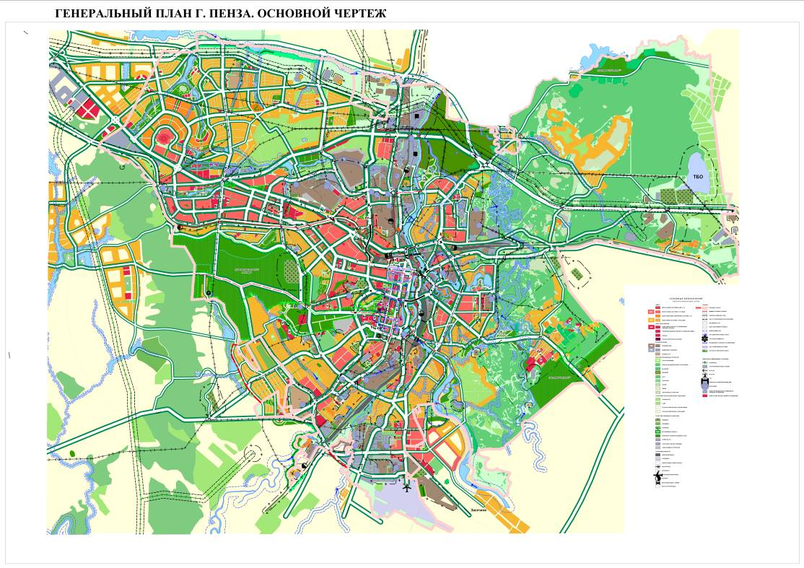

».

17) Дополнить разделом 5 следующего содержания:

«5. План (схема) магистралей и транспорта
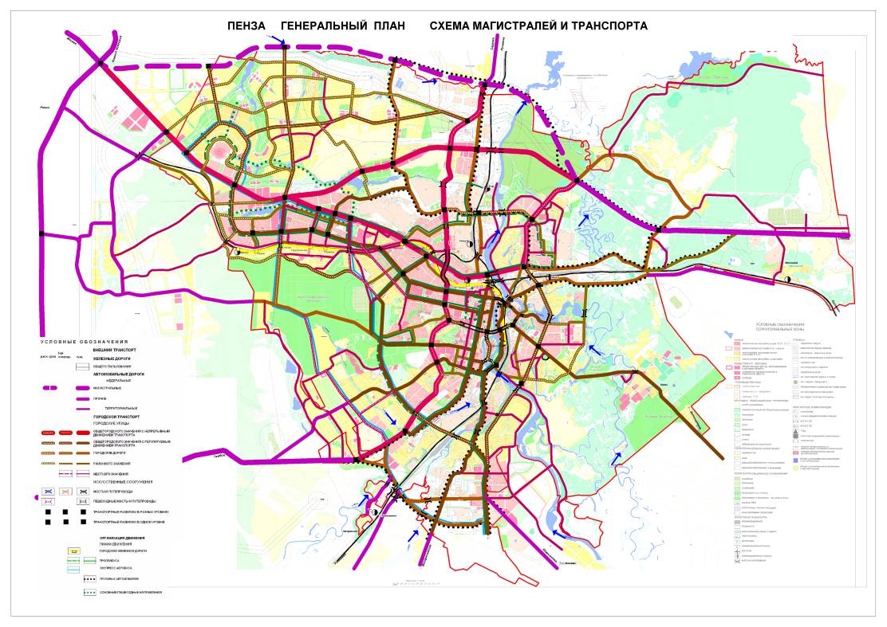

».

18) Дополнить разделом 6 следующего содержания:

«6. План (схема) развития систем удаления и очистки поверхностного стока и развития хозяйственно-бытовой канализации
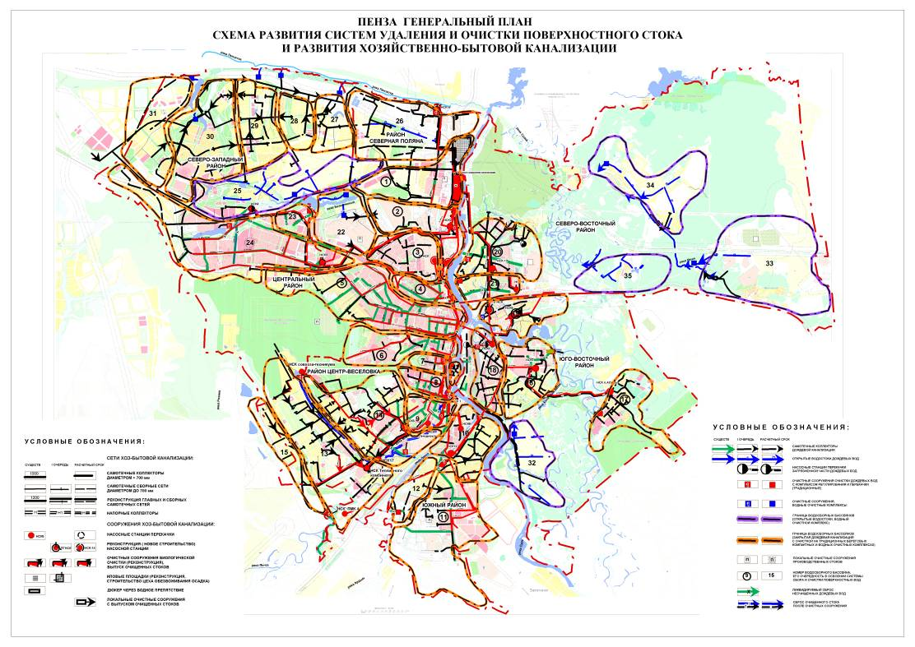

».

19) Дополнить разделом 7 следующего содержания:

«7. План (схема) энергообеспечения
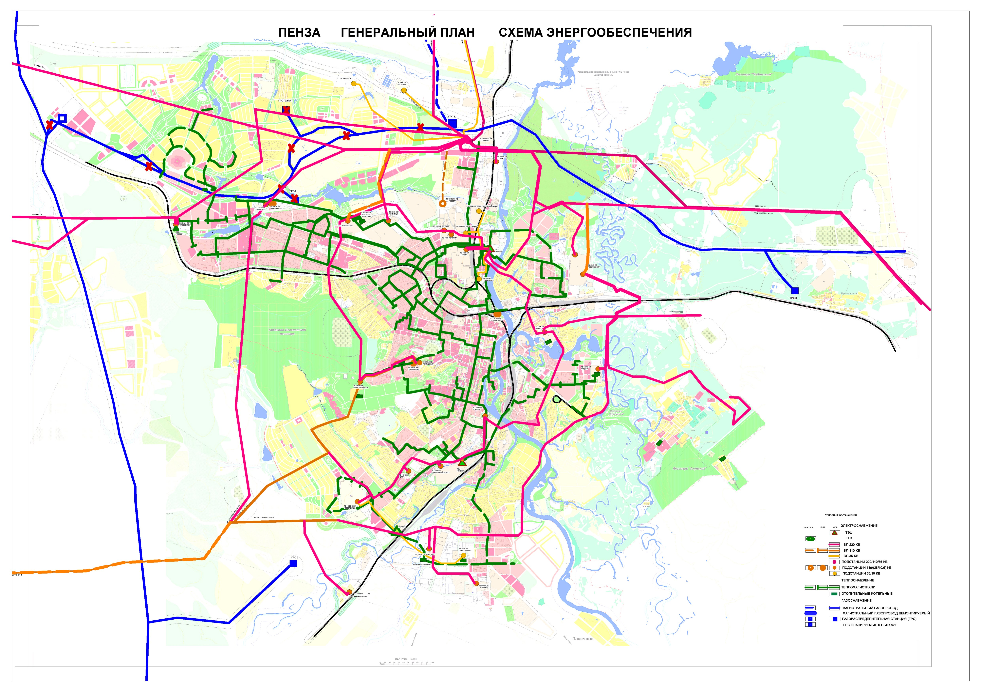
».

2. Направить настоящее решение в Правительство Пензенской области в течение трех дней со дня его утверждения.
3. Настоящее решение опубликовать в средствах массовой информации.
4. Настоящее решение вступает в силу со дня его официального опубликования.

Глава города | И.А. Белозерцев

